Министерство образования
Республики Беларусь
Учреждение образования
Белорусский государственный университет
информатики и радиоэлектроники

Кафедра: интеллектуальных информационных технологий

Отчёт
По дисциплине
«Средства и методы защиты информации в интеллектуальных системах»
Тема: «Установка, использование и анализ специализированных средств криптографического пакета openssl»

Написал: Проверил
Германенко В.В., гр. 321701 Сальников Д. А.

Минск 2025
Задача:
1) Установить OpenSSL на виртуальную машину (или рабочую версию ОС Windows 7/8/10 пользователя) и ознакомиться с возможностями библиотеки (команда «?»).
2) Выполнить тестирование скорости выполнения различных алгоритмов шифрования.
3) Создать криптографические ключи. Выбрать несколько произвольных файлов и выполнить:
а) шифрование (зашифрование и расшифрование) посредством различных симметричных алгоритмов;
б) шифрование (зашифрование и расшифрование) посредством различных асимметричных алгоритмов;
в) хэширование различных файлов различными алгоритмами (обязательно md5 и sha1).
4) Создать самоподписанный сертификат X509. Изучить состав сертификата и назначение его компонентов.

1) 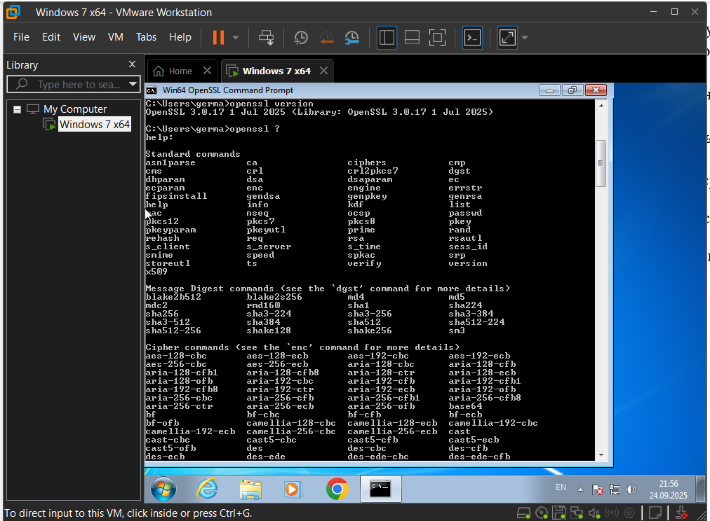

2)
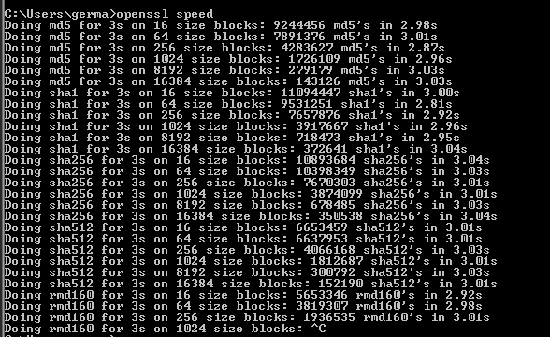
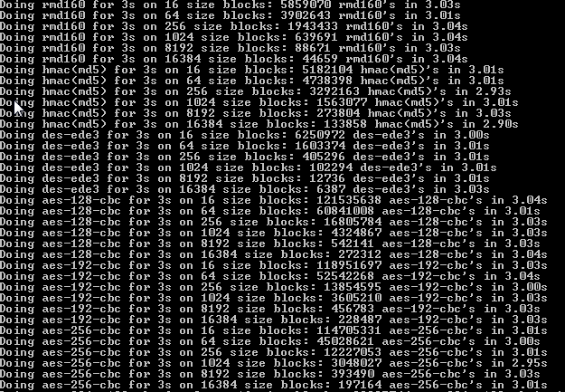
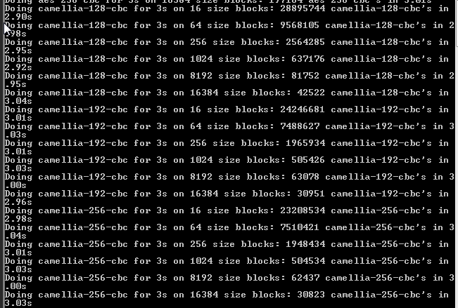
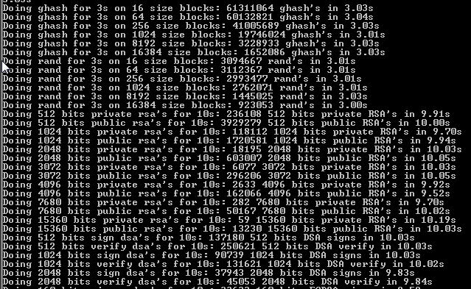
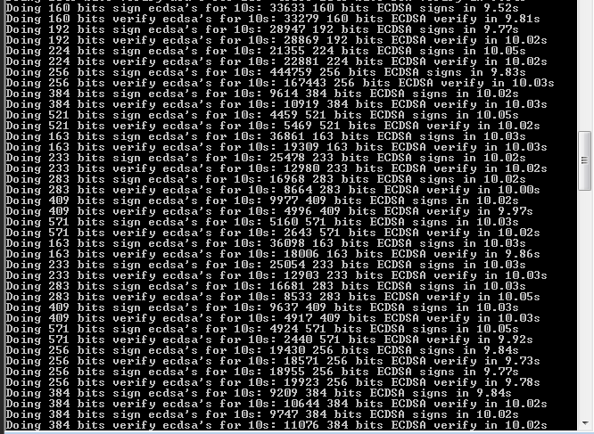
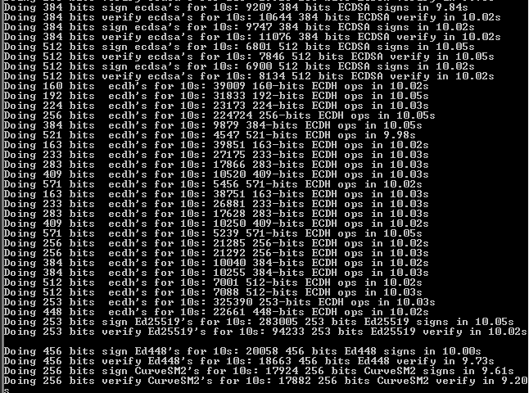
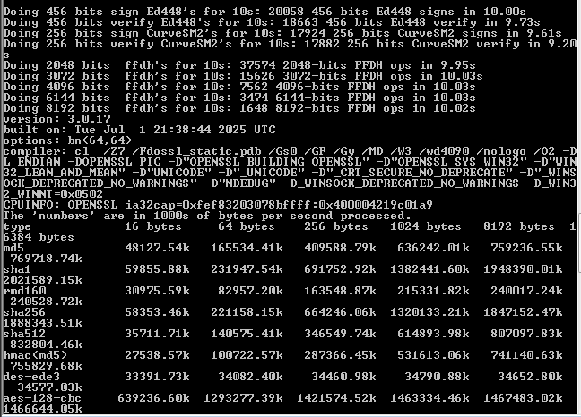

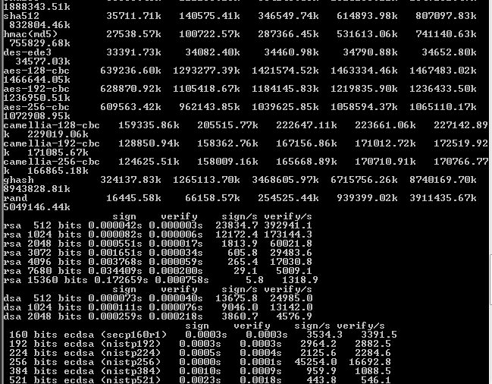
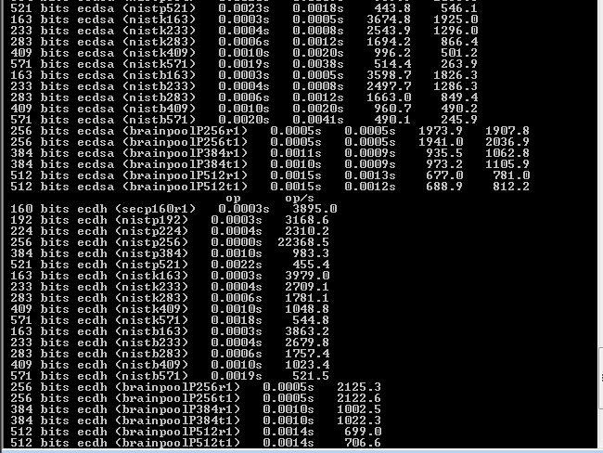
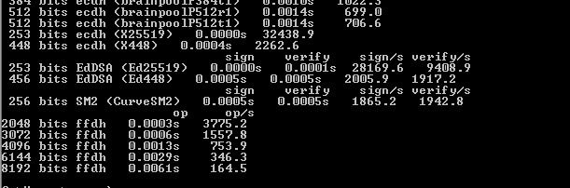

3)
А)

Шифрование симметричным алгоритмом AES
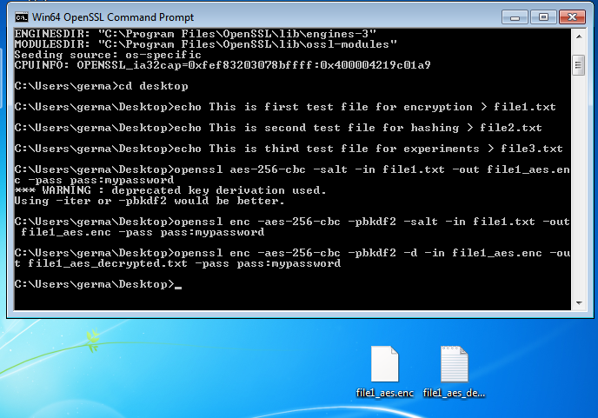
DES
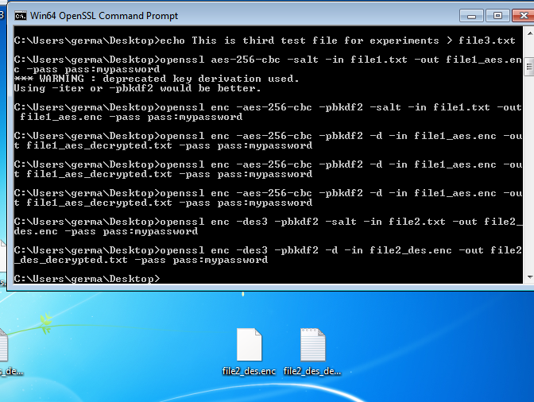

Сравнение:
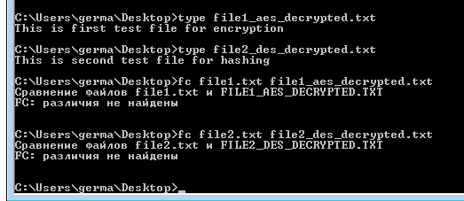

Б)
RSA
Создание ключей:
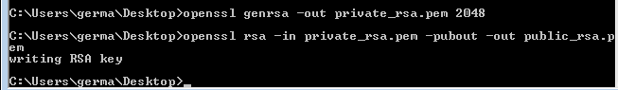
Просмотр ключей:
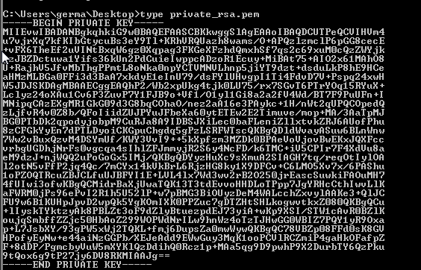
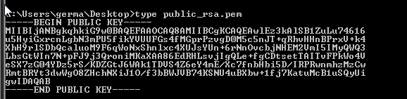

Шифрование публичным и расшифрование приватным ключом:
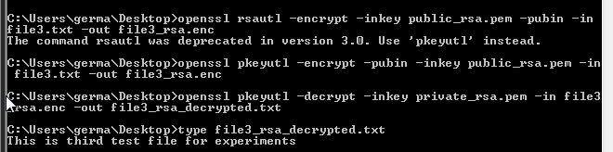
В)
Md5:
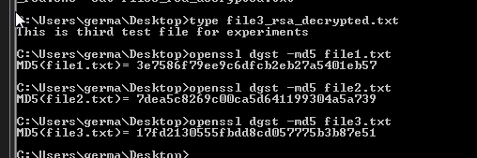

Sha1:

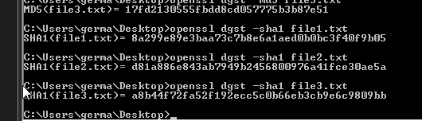

4)
Создание:
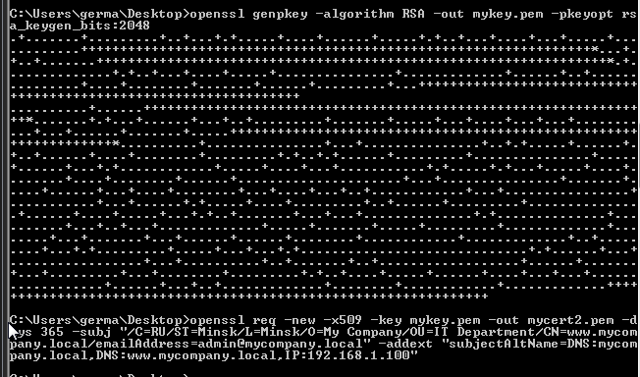

Просмотр:
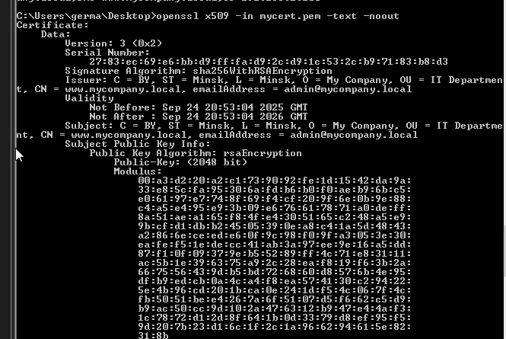
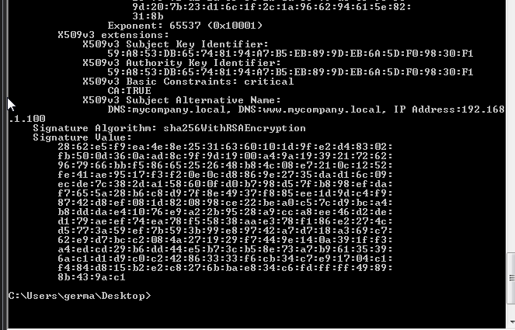

Вывод: Получил навыки работы с криптографическим пакетом OpenSSL, изучил различные алгоритмы и сертификаты.

